Ekonomikas 17.olimpiāde, 3.posms  Latvijas Universitātes Ekonomikas un vadības fakultāte  2016.gada 3.marts | Olimpiādes dalībnieka kods:

Uzdevumi (70 minūtes, 60 punkti)

1.uzdevums. (8 punkti)
Attēls atspoguļo patērētāju un ražotāju ieguvuma izmaiņas pēc cenas griestu (P_{max}= 20 eiro) noteikšanas precei K. (Uzdevums sastādīts pēc Škapars R. Uzdevumi un testi mikroekonomikā. I daļa.- Rīga: Latvijas Universitāte, 2002. 77. – 78. lpp.)
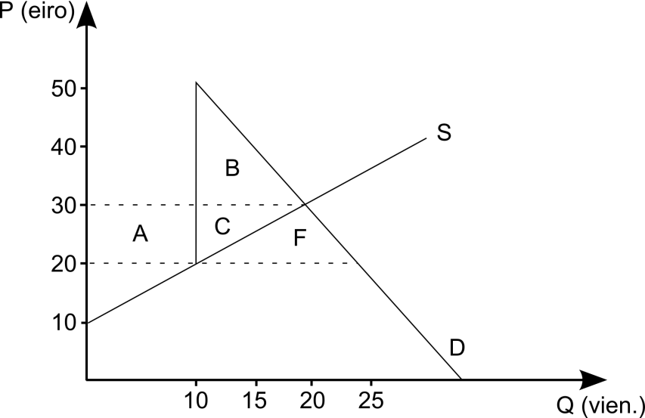
1.1. (1 p.) Patērētāju ieguvumu pircējiem, kuri varēja nopirkt preci K pēc cenu griestu noteikšanas, atspoguļo kāds laukums(‒i)? Atbilde: ……….
1.2. (1 p.) Deficīta dēļ daļa patērētāju vairs nevar iegādāties preci K. Dēļ tā patērētāju ieguvums samazinās par kādu laukumu(–iem)? Atbilde: ……….
1.3. (1 p.) Kā var izteikt patērētāju ieguvuma kopējās izmaiņas? Atbilde: ……….
1.4. (1 p.) Patērētāju ieguvums no cenas regulēšanas ir (lielāks, mazāks, vienāds) par tā mazināšanos dēļ deficīta. (Pasvītro pareizo atbildi! Drīkst pasvītrot tikai vienu atbildi.)
1.5. (1 p) Kāds laukums(‒i) atspoguļo ražotāju ieguvumu samazināšanos? Atbilde: ……….
1.6. (1 p.) Kāds laukums(‒i) parāda sabiedrības zaudējumus dēļ cenas regulēšanas?
Atbilde: ……..
1.7. (2 p.) Aprēķini par cik eiro samazinājās ražotāju ieņēmumi no preces K realizācijas pēc cenu griestu noteikšanas! Atbilde: ……….
Vieta aprēķiniem

2.uzdevums. (5 punkti)
Vienādojums $TC=30+20Q-5Q^{2}+Q^{3}$ parāda uzņēmuma kopējās ražošanas izmaksas.
2.1. (1 p.) Nosaki pastāvīgās izmaksas FC! Atbilde: FC = ……….
2.2. (1 p.) Īsi pamato, kā noteici pastāvīgās izmaksas! ………………………………………
…………………………………………………………………………………………………
2.3. (1 p.) Aprēķini piecu preces vienību ražošanas kopējās izmaksas (TC₅)!
TC₅ = …………………………………………………………………………………
……………..……………………………………………………… Atbilde: ………
2.4. (1 p.) Aprēķini piektās vienības ražošanas vidējās mainīgās izmaksas (AVC₅)!
AVC₅ = ……………………………………………………………………………….
……………..……………………………………………………… Atbilde: ………
2.5. (1 p.) Aprēķini piektās vienības ražošanas galējās izmaksas (MC₅)!
MC₅ = …………………………………………………………………………………
……………..………………………………………………………………….………
……………..……………………………………………………… Atbilde: ………

3.uzdevums. (12 punkti)
Vilerta K., Krasnopjorova O., Brēķa E. pētījumā ”Izglītības ietekme uz algām Latvijā ekonomiskās krīzes un pēckrīzes periodā 2006. – 2012. gada datu vērtējums.” ir sekojoša informācija: “2007. g. Latvijas IKP pārsniedza potenciālo par 11%; 2010. g. bija par 12% zemāks par potenciālu, bet 2013. atgriezās potenciālajā līmenī.” (4.lpp.)
3.1. Koordinātu asīs, izmantojot LAS (LRAS), AS un AD līknes, attēlo makroekonomisko situāciju 2007., 2010., un 2013. gadā.
2007. gads 2010. gads 2013. gads
……… ……… ………
……… ……… ………

……… ……… ………
- (1 p.) Uzraksti apzīmējumus koordinātu asīm!
- (3 p.) Ar LAS, AS un AD līknēm attēlo makroekonomisko situāciju 2007., 2010. un 2013. gadā!
- (1 p.) Pieraksti apzīmējumus izveidotajām līknēm!

3.2. (3 p.) Daudzpunktu vietā ieraksti, kurā no augstāk minētajiem gadiem Latvijas ekonomikā bija: makroekonomiskās stabilitātes situācija ………..; recesijas plaisa ……….., inflācijas plaisa …………. .

3.3. (2 p.) Daudzpunktu vietā ieraksti, kādu monetāro politiku un kādu fiskālo politiku vajadzēja īstenot 2007. un kādu – 2010. gadā!
2007. gadā: monetāro: …………………………, fiskālo: …………………………
2010. gadā: monetāro: …………………………, fiskālo: …………………………

3.4. (2 p.) Uzraksti vienu monetārās politikas un vienu fiskālās politikas pasākumu, kura īstenošana varētu sekmēt makroekonomiskā stabilitātes veidošanos 2007. gadā!
Monetārās politikas: ………………………………………………………………….
Fiskālās politikas: …………………………………………………………………….

4. uzdevums. (10 punkti)
Attēls atspoguļo valsts A un valsts B ražošanas iespējas pirms to iesaistīšanās starptautiskajā tirdzniecībā. Pieņemsim, ka valsts A ražo 50 pārtikas vienības, bet valsts B – 15 datorus.

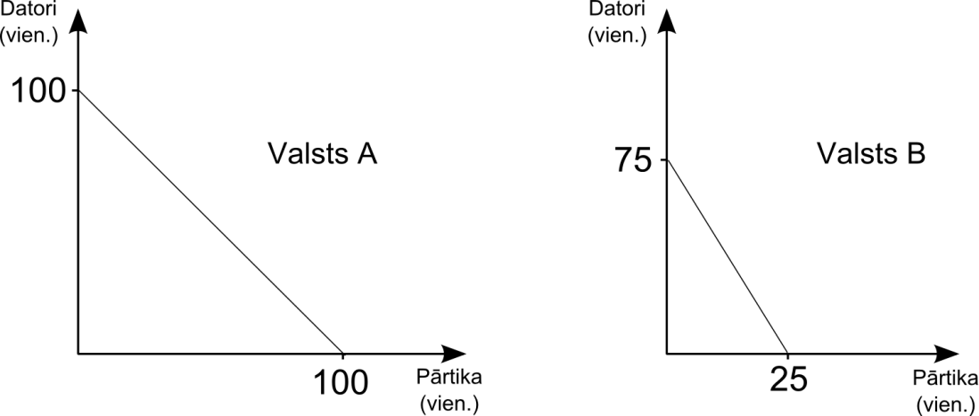
4.1. (2 p.) Nosaki, un daudzpunktu vietā ieraksti, kurai valstij ir absolūtā priekšrocība pārtikas ražošanā (…………………) un, kurai – datoru ražošanā (………………)!
4.2. (1 p.) Aprēķini vienas pārtikas vienības ražošanas alternatīvas izmaksas valstī B!
………………………………………………………………………… Atbilde: ………
4.3. (1 p.) Aprēķini, cik pārtikas vienības ražo abas valstis kopā!
………………………………………………………………………… Atbilde: ………
4.4. (1 p.) Veic nepieciešamos aprēķinus un nosaki, kurai valstij ir salīdzinošā priekšrocība pārtikas ražošanā!
………………………………………………………………………………………………
………………………………………………………………………… Atbilde: ………

4.5. (1 p.) Nosaki, cik pārtikas vienības ražos abas valstis kopā, ja tās izmantos salīdzinošās priekšrocības, specializāciju un iesaistīsies brīvā starptautiskajā tirdzniecībā!
………………………………………………………………………… Atbilde: ………
4.6. (2 p.) Aprēķini, par cik vienībām palielinājās pārtikas un datoru ražošana pēc specializācijas un brīvas tirdzniecības!
………………………………………………………………………… Atbilde: ………

4.7. (2 p.) Pamato, par kādu cenu (cenu izsakot pārtikas vienībās) eksportētāja valsts varētu eksportēt datorus, bet importētāja valsts – tos importēt? (Kādās robežās varētu svārstīties datora cena tirdzniecībā starp abām valstīm?)
Atbilde: …………………………………………………………………………….………
………………………………………………………………………………………………

5.uzdevums. (10 punkti)
Daudzpunktu vietā ieraksti atbilstošo jēdzienu vai valūtas!
A ……………….. ……………….. izsaka kā nodarbināto īpatsvaru darba spējīgajos (15–74 gadu vecuma) iedzīvotājos.
B Augstāks iedzīvotāju izglītības un veselības aizsardzības līmenis palielina sabiedrības ………………….. kapitālu.
C ……………… ..………… ir pasākumu kopums, lai ietekmētu naudas piedāvājumu, kredīta procentu likmes, un līdzsvaru naudas tirgū.
D Izdevumi jaunu kapitālpreču iegādei ir ………………………..
E ………………. ……………….. ir stāvoklis ekonomikā, kad pieprasītais darba daudzums ir vienāds ar piedāvāto darba daudzumu.
F Ja degvielai paaugstina akcīzes nodokli, tad nodokļa lielāko daļu samaksā …………..………………, jo degvielas …….……………….. ir neelastīgs.
G ………….. ……………. ir lielums, kas parāda par cik procentiem palielināsies preces A pieprasītais daudzums, ja preces A cenu paaugstinās par vienu procentu.
H Ar 2016. gada 1. oktobri Starptautiskā valūtas fonda valūtu rezerves grozā (SDR vai XDR) ietilpstošajām četrām valūtām: ……………………….., ………………………………, ………………….., un ………………………….., pievienosies piektā – …………………. .

6.uzdevums. (7 punkti)
Tabulā doti vairāki Latvijas makroekonomiskie un mikroekonomiskie rādītāji un šo rādītāju skaitliskās vērtības 2008. un 2014. gadā. Atbildē ieraksti skaitliskās vērtības burtu (a vai b), kura raksturo situāciju 2014. gadā!
Rādītājs | Skaitliskās vērtības | Atbilde
- Reālais IKP (milj. eiro)  - Vispārējās valdības parāds (milj. eiro)  - Ekonomikas izaugsmes temps (% pret iepr. g.)  - Nodarbināto skaits (tūkst.)  - Vidējā bruto darba alga(eiro, mēnesī)  - Vidējā pensija (eiro, mēnesī)  - Skolēnu skaits vispārizglītojošajās skolās (tūkst.) | - 20876,3  - 21745,8  - 4545,9  - 9625,7  - -3,6  - 2,4  - 884,6  - 1054,9  - 682  - 765  - 200  - 266  - 209,7  - 249,4 | - ...  - ...  - ...  - ...  - ...  - ...  - ...

7.uzdevums. (8 punkti)
Preces K pieprasījumu izsaka vienādojums: $Q_{D}=200-4P$, bet piedāvājumu: $Q_{s}=6P-100$, kur P ir preces K cena (eiro).
7.1. (1 p.) Aprēķini tirgus līdzsvara cenu un daudzumu! Atbilde: P_{E} = ….. Q_{E} = …..
Vieta aprēķiniem

7.2. (2 p.) Aprēķini peļņu tirgus līdzsvara situācijā, ja ražošanas vidējās kopējās izmaksas (ATC) ir 25 eiro! Atbilde: ..........
Vieta aprēķiniem

7.3. (3 p.) Aprēķini par cik eiro patērētāju ieguvums ir lielāks par ražotāju ieguvumu tirgus līdzsvara situācijā!
Vieta aprēķiniem

7.4. (2 p.) Tirgus līdzsvara situācijā pārdevēji grib palielināt kopējos ieņēmumus un samazina preces cenu. Pamato vai kopējie ieņēmumi palielināsies!
………………………………………………………………………………………………
………………………………………………………………………………………………

